Vissers voeren grote protestactie tegen inkrimping visgebied
10 augustus 2021, 20.00 uur · Aangepast 11.48 uur · Door Ramon Besseling
Meerdere vissers en andere belanghebbenden protesteren aankomende zaterdag bij de Breezanddijk tegen de komst van verschillende windparken en zonne-eilanden op het water. De vissers maken zich ernstige zorgen over het visgebied dat steeds verder verkleind wordt en de gevolgen van het opwekken van duurzame energie in het IJsselmeer en Markermeer voor de vissen en andere dieren in het water.
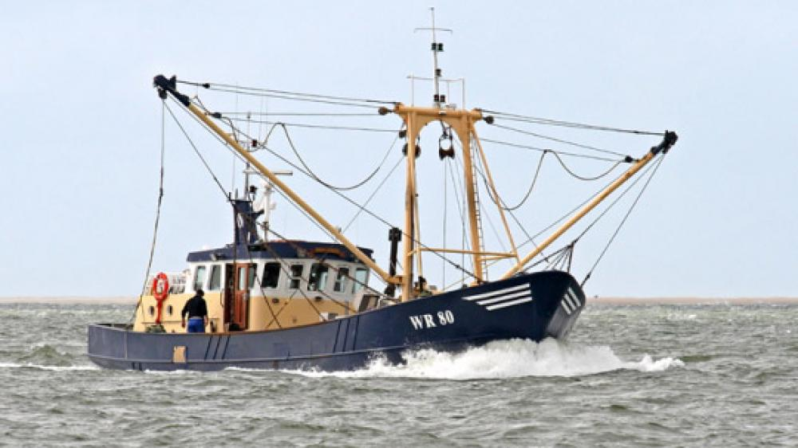
NH Nieuws
Als het windmolenpark aan de Breezanddijk, langs de Afsluitdijk, straks wordt opgeleverd, is het verboden gebied voor de vissers. Daardoor wordt het gebied waar zij kunnen vissen verder verkleind. De vissers maken zich daarom grote zorgen over hun toekomst en die van toekomstige generaties.
"Mijn broer Jan en ik zijn vijfde generatie vissers", vertelt IJsselmeervisser Bart Last. "En we hebben al een zesde generatie rondlopen. Maar is dat straks nog wel mogelijk voor hen? Wij weten niet eens of zij straks aan de bak zouden kunnen, als zij dat zouden willen."
"Er blijft steeds minder plek over voor de vissen, en het houdt maar niet op. De maat is vol"
JAN LAST, IJSSELMEERVISSER
Volgens de vissers is de maat vol en moet hun stem gehoord worden. "Wij moeten als vissers steeds maar inkrimpen", aldus Jan Last. "Terwijl de visstand op dit moment gewoon goed is. Maar hoe minder plek er over blijft voor de vissen, hoe erger het wordt. Het houdt maar niet op. Het is een beetje bij de konijnen af."
Zo'n 50 vissersschepen en een vlootparade uit allerlei plaatsen vertrekken aankomende zaterdag richting het windmolenpark aan de Breezanddijk. Daar wordt op meerdere plaatsen verzameld, waarna de schepen elkaar naast het windmolenpark kruisen. Op de Breezanddijk zelf staan activiteiten en toespraken gepland.
"Vooropgesteld, wij pleiten er niet voor dat alle windmolens uit het water weggehaald moeten worden en op het land moeten worden gezet", aldus visser Last. "Maar er zijn ook andere manieren om schone en duurzame energie op te wekken, en waarmee wij ons gebied niet steeds verder in zien krimpen."

Grootste zoetwaterbassin
Die mening is Pieter Mazereeuw van de politieke partij Nieuw Enkhuizen ook toebedeeld. Hij richtte enkele maanden geleden de Facebookgroep 'Vrienden behoud het IJsselmeer' op, die nu al meer dan 1.600 leden telt.
"Het IJsselmeer is het grootste zoetwaterbassin ter wereld", zegt Mazereeuw. "En dat wordt nog wel eens vergeten. We halen daar onder meer ons drinkwater vandaan, dus het is heel belangrijk dat we het behouden."
Met zijn collega Tjeu Berlijn van de partij Hart voor Medemblik is hij aankomende zaterdag aanwezig bij het protest. "Dan staan we op de vissersboot bij Wouter Klaassen uit Enkhuizen. We willen wat doen voor de vissers, want ook hier in West-Friesland hebben wij heel veel met ze te maken."
"Volgens de vissers is er vis genoeg in het water, er is nog nooit zo veel paling gevangen als in de afgelopen jaren", gaat Mazereeuw verder. "Maar ik maak me meer zorgen over de schade die windparken en zonne-eilanden aanrichten, waardoor vogels en vissen overlijden."

